

ПАСПОРТ

СПИРАЛЬНАЯ ТЕСТОМЕСИЛЬНАЯ МАШИНА

Модели: HKN-MххSNxx

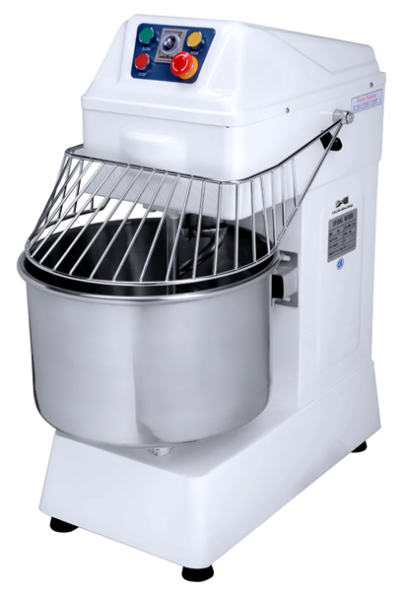


СОДЕРЖАНИЕ

1. | Основные особенности | 3
2. | Технические характеристики | 3
3. | Примечания по работе оборудования | 4
4. | Техническое обслуживание спирального миксера | 4
5. | Выявление и устранение неполадок в работе оборудования | 4

- ОСНОВНЫЕ ОСОБЕННОСТИ

Данные спиральные тестомесильные машины – это тестомесильное оборудование нового типа, в котором одновременно работают насадка для замешивания теста и дежа. Благодаря этому повышается скорость перемешивания и значительно возрастает эффективность.
Спиральные тестомесильные машины, оснащены защитным экраном, являются достаточно простыми в управлении и при этом, безопасными в работе.

- ТЕХНИЧЕСКИЕ ХАРАКТЕРИСТИКИ
Модель | HKN-M20SN | HKN-M30SN | HKN-M40SN | HKN-M50SN | HKN-M60SN
Напряжение, В | ~220
Мощность, кВт | 1,5 | 1,5 | 3 | 3 | 3
Объем дежи, л | 21 | 35 | 40 | 54 | 64
Макс. перемешиваемая масса, кг | 10 | 13 | 16 | 20 | 25
Скорость вращения крюка, об/мин | 170
Скорость вращения дежи, об/мин | 17
Габариты, мм | 730x390x900 | 750x435x900 | 840x480x1000 | 880x520x1000 | 880x520x1000
Масса, кг | 90 | 100 | 155 | 170 | 180

Модель | HKN-M20SN2V | HKN-M30SN2V | HKN-M40SN2V | HKN-M50SN2V | HKN-M60SN2V
Напряжение, В | ~220
Мощность, кВт | 1,5 | 1,5 | 3 | 3 | 3
Объем дежи, л | 21 | 35 | 40 | 54 | 64
Макс. перемешиваемая масса, кг | 10 | 13 | 16 | 20 | 25
Скорость вращения крюка, об/мин | 150/200
Скорость вращения дежи, об/мин | 15/20
Габариты, мм | 730x390x900 | 750x435x900 | 840x480x1000 | 880x520x1000 | 880x520x1000
Масса, кг | 90 | 100 | 155 | 170 | 180

- ПРИМЕЧАНИЯ ПО РАБОТЕ ОБОРУДОВАНИЯ
- Установите оборудование на сухую горизонтальную поверхность (или подставку), зафиксируйте его.
- Прежде чем подсоединить спиральную тестомесильную машину к сети, убедитесь, что напряжение и частота вашей электросети соответствуют характеристикам, указанным на маркировке вашего прибора, убедитесь, что внешний провод заземления надежно подключен.
- Убедитесь, что масса замешиваемого теста не более допустимой.
- Перед включением спиральной тестомесильной машины убедитесь, что опущен защитный экран.
- Не помещайте руки или тяжелые предметы в работающую дежу.
- Не держите и не натягивайте вручную ремни и цепи.

- ТЕХНИЧЕСКОЕ ОБСЛУЖИВАНИЕ СПИРАЛЬНОГО МИКСЕРА
1. Не допускайте длительной непрерывной работы спиральной тестомесильной машины.
2. Для соблюдения санитарных норм, каждый раз после использования спиральной тестомесильной машины не забывайте производить ее очистку.
3. Трансмиссия оснащена специальной смазкой, которой будет достаточно для шести месяцев эксплуатации прибора. Чтобы добавить или заменить смазку, необходимо снять верхнюю крышку спиральной тестомесильной машины.
Примечание: перед проведением технического обслуживания оборудования необходимо отключить его от источника питания.

- ВЫЯВЛЕНИЕ И УСТРАНЕНИЕ НЕПОЛАДОК В РАБОТЕ ОБОРУДОВАНИЯ
Неисправность | Возможная причина | Меры устранения
После включения спиральной тестомесильной машины,  вал не вращается. | Ослаблены электрические соединения. | Проверьте электрическую цепь, подтяните ослабленные электрические соединения.
Вибрация при работе | Ослаблены анкерные болты. | Затяните анкерные болты.
Слишком большое повышение температуры двигателя при невысокой скорости. | Недостаточное напряжение. | Проверьте напряжение источника питания.
 | Перегрузка. | Снизьте нагрузку.
Сильный шум в трансмиссии. | Недостаточная смазка. | Добавьте или замените масло.
Сильный шум в трансмиссии. | Ослаблены цепи. | Затяните цепи.
Насадка стучит о чашу. | Деформирована насадка или чаша. | Отремонтируйте или замените деформированную деталь.

Внимание: запрещается погружать оборудование в воду или мыть его проточной водой.

